
资产与后勤管理处
工作信息
2017年第4期（总第23期）
综合办公室编 2017年6月 6日

工作动态
校领导5.12国际护士节 慰问“白衣天使” 1
我校召开爱国卫生运动工作阶段性验收汇报会议 1
我校教职工查体工作圆满完成 2
临潼餐饮中心全力做好国家安监干部集中调训接待工作 2
临潼公寓召开“治安综合治理消防安全目标责任书”签订会 3
临潼公寓圆满完成安监干部培训班一期的接待工作 3
临潼公寓积极动员 努力做好迎评工作 4
动力二中心完成锅炉年检工作 4
雁塔餐饮与各餐厅签订2017年安全目标责任书 4
雁塔公寓再次获得同学的好评 5
雁塔公寓与各班组签订2017年安全目标责任书 5
雁塔物业加强环境卫生工作 6
我校本科教学评估运输接待工作任务圆满完成 6
我校安监干部第一期学员接待运输任务圆满完成 7
科大社区参加“礼让斑马线，文明你我文明行”活动 7
社区举办“关爱空巢老人，共度端午佳节”座谈会 8

工 作 动 态

校领导5.12国际护士节 慰问“白衣天使”
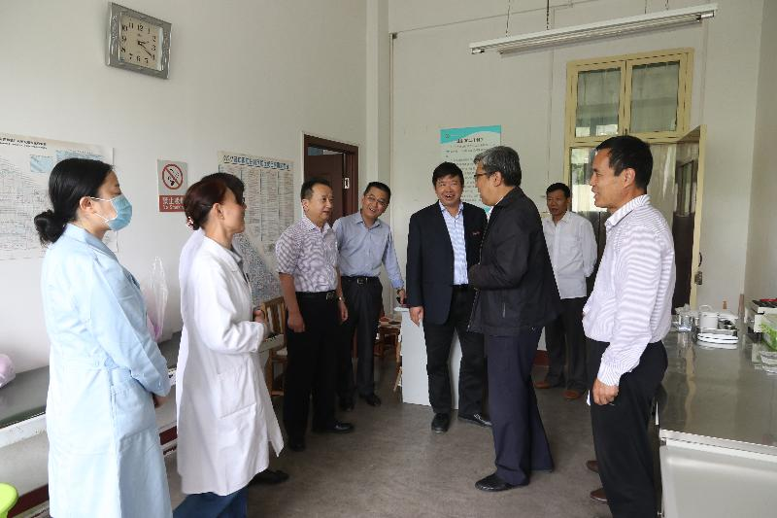
在5.12国际护士节来临之际，校党委副书记李明、副校长张威虎在工会和资产与后勤管理处相关负责人的陪同下，代表学校到临潼校区校医院护理部，看望慰问了辛勤工作在临床一线的白衣天使们，送去了节日慰问品和美好祝福。
李明副书记肯定了医护人员为学校医疗卫生事业的建设和发展做出的重要贡献，对大家多年来付出的辛勤劳动表示感谢，希望大家继续发扬奉献精神，爱岗敬业，为师生提供更优质的护理服务。张威虎副校长强调护理工作是一项十分崇高、神圣的职业，护理岗位平凡而伟大，为患者带来健康的希望和生命的保障，勉励大家传承和弘扬南丁格尔甘于奉献、救死扶伤的人道主义精神，提升技能，培养良好的耐心和责任心，树立护理服务新形象。资后处相关负责人感谢校领导对一线护士的关心，表示决不辜负校领导的希望，认真抓好校医院医疗服务工作。校医院院长表示，全体医护人员将立足本职工作岗位，克服种种困难，尽全力为学校公共卫生安全和师生健康做出应有的贡献。

我校召开爱国卫生运动工作阶段性验收汇报会议
近日，西安科技大学爱国卫生运动工作阶段性验收汇报会议在临潼校区召开。校党委副书记李明、副校长张威虎出席会议，学校爱国卫生运动委员会成员、相关部门负责人参加会议。
会议听取了爱委会相关负责人对上一阶段工作总结的汇报，安排布置下一阶段工作。图书馆、材料学院、电控学院、研究生院等单位代表在会上作交流发言。
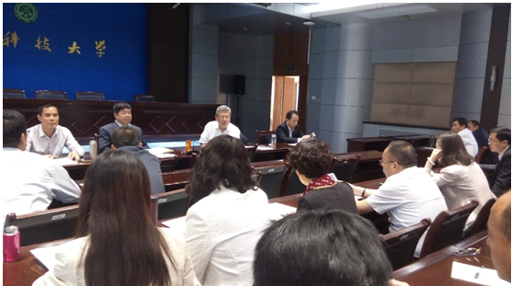
张威虎充分肯定了爱委会的工作成绩，要求全校师生积极行动起来，齐心协力，把握细节，抓好环节，用常抓不懈的态度继续推动爱委会工作，以良好的工作成绩迎接本科教学工作审核评估的到来。
李书记指出，环境卫生治理水平是学校管理水平的重要体现。全体爱委会成员要高度重视，充分认识环境卫生治理工作任务的艰巨性，定时、定点开展量化工作，及时将不合格记录上报，督促整改；要点面结合，将明确责任区纳入重要议程，切实增强爱卫意识，为学校落实追赶超越方案的实施提供重要保障。

我校教职工查体工作圆满完成
5月25日，校医院在雁塔校区南院离退休活动中心举行了2017年我校教职工体检结果答疑咨询活动，就大家普遍关心的疾病和个人健康问题进行了疑问解答和相关知识普及。至此，历时3个月之久的体检工作圆满落下帷幕。
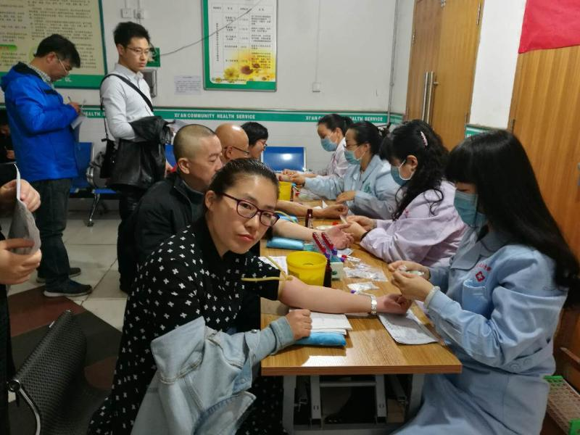
本次健康体检涵盖我校所有年龄段的在职教职工、离退休教职工和符合国家政策要求的社区居民，是我校建校以来职工受益面最广的一次，检查项目也是建校以来最多最细的一次，检查项目包括内科、外科、眼科、医学影像、临床和生化检验、女教职工妇科等内容。其中女教职工妇科液基细胞学病理检查、全体职工身体质量指数的测定、血常规、尿常规检测也是建校以来首次进行。
为尊重职工个人健康信息的知情权和隐秘性，体检结果均采用一人一信封的形式，及时向教职工本人进行了反馈；同时按部门进行了归类归档，为建立职工个人健康档案进行了必要准备。

临潼餐饮中心全力做好国家安监干部集中调训接待工作
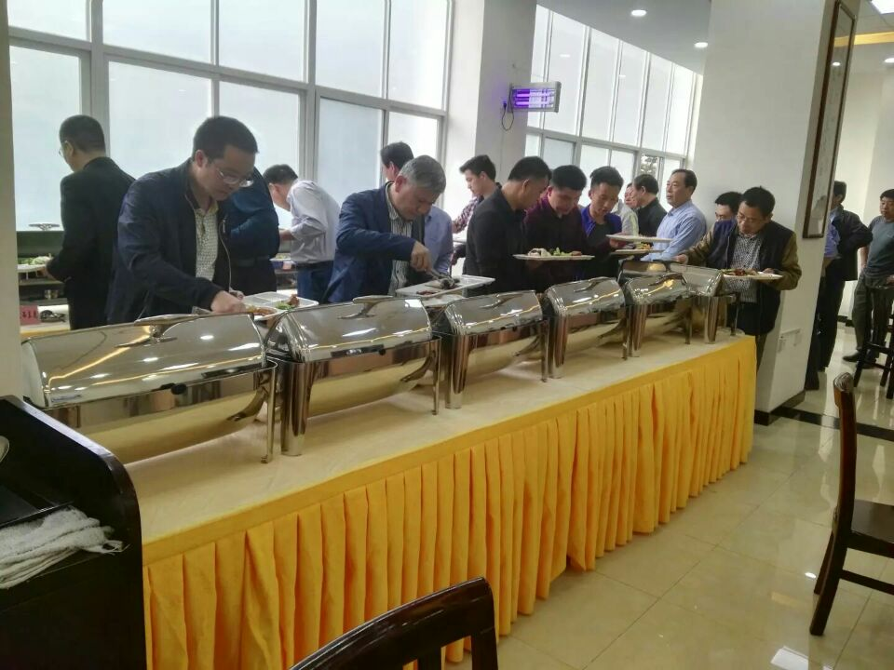
为进一步加强安全生产责任制和安全监管监察执法规范化建设、遏制安全生产重特大事故、提高应急处理和舆情引导能力，国家安全监管总局计划分三年完成对全国范围内的省、市、区（县）三级安全监管部门领导班子成员和驻地所有煤矿安全监察干部进行集中轮训，我校为目前全国三所承担培训任务的高校之一，计划2017年由我校负责培训10期，培训人员600多名。
为做好此次参训人员的就餐接待工作，临潼餐饮中心在2016年暑假对榴馨苑三楼进行了维修改造，并更换26套餐桌椅，大大改善了就餐环境。在2017年4月和5月两期培训就餐接待中，中心积极与学校安全监察学院联系，及时了解参训学员的就餐需求，制订了详细的一周菜谱，并安排专人负责就餐接待，虚心听取学员们的意见和建议，不断改善饭菜质量和变换花色品种，得到了培训学员的一致好评。
今后，临潼餐饮中心将不断努力，加强与安全监察学院的联系和沟通，全力做好国家安监干部集中调训接待工作，为学校赢得良好的声誉。

临潼公寓召开“治安综合治理消防安全目标责任书”签订会
为了进一步加强公寓治安综合治理，落实消防安全目标责任，5月5日上午，临潼公寓中心召开了各片区管理员会议，并与各公寓签订了“治安综合治理消防安全目标责任书”。
会上，中心主任总结了2016年公寓在安全防范方面所做的工作，指出了存在问题及改进措施，对获得2016年“安全文明服务月示范岗”先进集体3-5号公寓表示祝贺。要求各公寓在2017年工作中进一步巩固“平安校园”建设成果，认真贯彻“谁主管，谁负责”的原则，责任分解，层层落实，切实做好本公寓综合治理消防安全目标责任书中的各项工作。做好对员工和学生的宣传教育工作，提高安全意识，严格规章制度；加强对重点区域和设施的监管力度；加强门禁制度，着力构建“人防、物防、机防”三位一体的防控体系；加大宿舍安全和违规电器巡查力度，有效预防各类案件和安全事故的发生，为广大师生创建一个安全舒适的学习、生活环境。
各公寓管理员表示要认真组织员工学习目标责任书内容，落实责任，做好每一项工作，创建平安公寓。

临潼公寓圆满完成安监干部培训班一期的接待工作
临潼公寓中心为做好安监干部培训班接待工作，多次召开会议，部署相关工作，从接待前期的卫生打扫，房间布置，到洗漱用具、牙签、棉签等的配置，耐心细致。以人为本，做好每个房间准备工作。
4月23日工作人员统一着装，精神饱满的迎接安培班56人入住，期间每天清扫房间，补配用品，在任务繁锁的情况下，加班加点24小时提供服务，以后勤人特有的吃苦耐劳，默默无闻的奉献精神，至5月2日最后一名学员离开，圆满完成了安监干部培训班一期接待工作。

临潼公寓积极动员 努力做好迎评工作
近期，临潼公寓中心为了做好学校教学评估工作，多次召开班组长以上人员会议，部署相关工作。
会议要求全体员工高度重视，全面了解本科评估的目地和意义，充分认识本科数学工作评估对今后学校发展的重要性；了解校史、校训、校风及学校办学的指导思想，目标定位，优势特色和工作亮点；要有“校兴我荣，校衰我耻”的主人翁意识和责任感，牢记后勤“三服务，三育人”服务理念，结合工作特点，查问题，找漏洞，清理卫生死角，反复检查，整改，做好每个片区的保洁工作，营造一个整洁优美的学习生活环境，为这次数学评估工作做出应有的贡献。

动力二中心完成锅炉年检工作
5月25日，临潼校区动力管理维修二中心锅炉房锅炉安全阀已通过西安特种设备检验检测院检测。今年锅炉压力表的检测与往年不同，按照相关规定，国家减免了收费，在西安市质量技术局官网上进入强制检定计量器具管理系统注册办理，我中心现已审报成功，目前正在审核中。为了今年冬季采暖工作的正常运行，在中心领导的带领下，已提前进行了6台锅炉的年检工作，包括5台锅炉的内检，1台锅炉的外检，特检院的工作人员对我校锅炉房的工作给予了充分好评。

雁塔餐饮与各餐厅签订2017年安全目标责任书
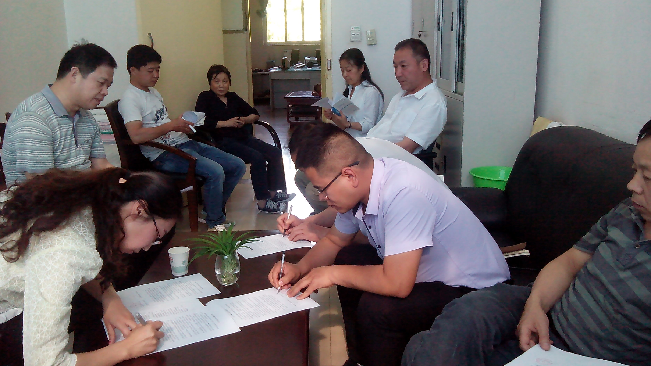
5月16日下午，雁塔餐饮管理服务中心在中心办公室召开《2017年治安综合治理、消防安全目标责任书》签订会议，会议由中心副主任王宁主持，中心各部门负责人、餐厅经理参加了会议。
会上，副主任首先传达了教育部办公厅《关于做好学校食品安全与传染病防控工作的通知》，要求各部门、各餐厅高度重视食品安全和传染病防控工作，明确防控职责，层层落实责任；要求做好餐厅通风换气工作，保持室内空气新鲜，每周两次对食堂设备设施及用具进行彻底的检查、清洗、消毒；进一步加强监管及检查，严格管控原材料采购、加工制作、留样管理等关键环节；同时要进一步做好晨检工作。
接着，对近期工作进行安排，一是加强对原材料采购的管理，尤其是冻货、大肉的采购和索证索票；二是加强春夏交替之际的食品安全管理，对剩饭剩菜正确保存并安全使用，不采购高风险原料，加工食物做到烧熟煮透；三是加强员工宿舍安全及员工人身安全管理。
最后，学习了《后勤党总支关于做好学校安全稳定和治安综合治理工作的通知》精神，结合本部门实际与中心各部门、各餐厅签订了《餐饮中心2017年治安综合治理、消防安全目标责任书》，与各餐厅签订《安全卫生责任书》，与各班组签订《食品安全承诺书》。

雁塔公寓再次获得同学的好评
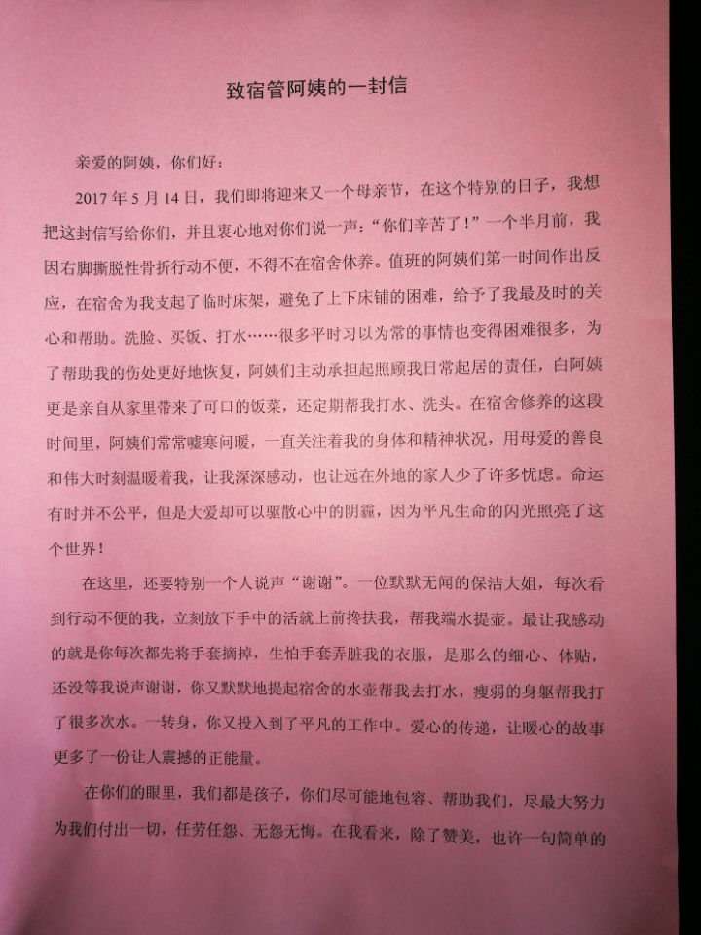
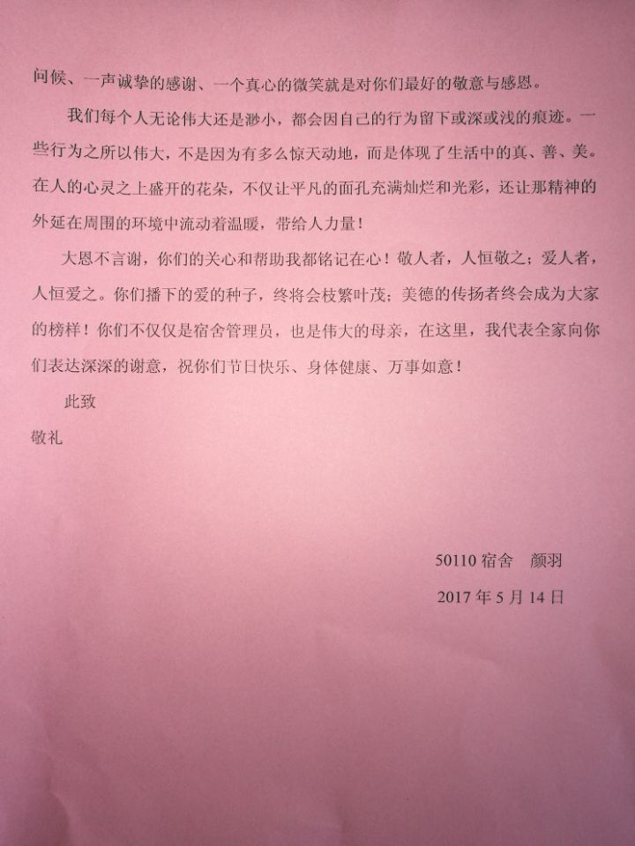
雁塔公寓始终以“三服务、三育人”为宗旨，以“学生公寓安全”为重点，以“服务好广大学生”为目标，以构建“团结、奋进、乐观、向上” 的公寓团队为抓手，认真开展管理服务工作。在做好学生公寓的日常管理与服务的同时，注重开展学生安全教育、思想政治教育、行为养成教育，公寓文化建设，努力为同学们的健康快乐成长营造安全、整洁、温馨、和谐的学习生活环境。
雁塔公寓全体员工严于律己，宽以待人，在服务意识、人际关系、文明礼仪等方面严格要求自己，员工之间团结协作，服务形象不断提升，得到了同学们的一致好评，多次收到同学们的感谢信。同学们的满意，是对我们工作最好的肯定，我们会继续携手共进，为同学们提供更好的服务。

雁塔公寓与各班组签订2017年安全目标责任书
为了进一步加强公寓的治安综合治理、消防安全工作，切实落实责任目标，在与分管处领导签订《2017年治安综合管理、消防安全目标责任书》之后，雁塔公寓及时召开各班组会议，与各班组签订了安全目标责任书。
会上，中心副主任首先简要总结了近期工作，带领大家学习了我处相关会议、文件精神，随后结合本部门实际与各班组签订了2017年治安综合治理、消防安全目标责任书，并要求各班组组织员工认真学习，切实做好中心的综合治理、消防安全工作，保障公寓安全稳定。
随后，中心副主任对近期工作做了安排部署，要求各班组一要做好门禁管理，杜绝无证人员进入公寓；二要做好公共区域的保洁、消毒、防蚊蝇工作，创建良好的住宿环境；三要做好日常维修工作，保障公寓良好运转；四要做好防火工作，切实保证公寓安全；五要廉洁自律，严格按照中央“八项规定”的要求，加强作风建设，打造一支风清气正的工作团队。

雁塔物业加强环境卫生工作
5月份，雁塔物业中心针对办公场所及家属区的环境卫生整治的重点难点问题，加大工作力度，细化工作任务，校园卫生环境得到持续性改进。
中心按照工作计划，精心组织，将所管辖范围卫生区域亮化改造，对窗户、门窗边框进行扫灰处理，雁塔校区及家属区周边道路、草坪、花坛等环境卫生进行了集中清扫、平整等，保证环境卫生整治过程中彻底、不留死角；组织本中心人员对办公室卫生进行了认真清理，做到物品摆放整齐有序，无杂物、无垃圾、无灰尘、无卫生死角。
为了持久性改善校园环境，中心将继续加强雁塔校区及家属院环境卫生的监督检查，要求全体人员从自身做起，从身边小事做起，切实为“卫生环境”建设贡献自己的力量。

我校本科教学评估运输接待工作任务圆满完成
5月8日至11日，由中国矿业大学（北京）原副校长范迅为组长的专家组一行12人，对我校进行本科教学审核评估实地考察。接待运输服务中心高度重视，全员参与，圆满完成了评估期间专家组用车及会场服务工作任务。
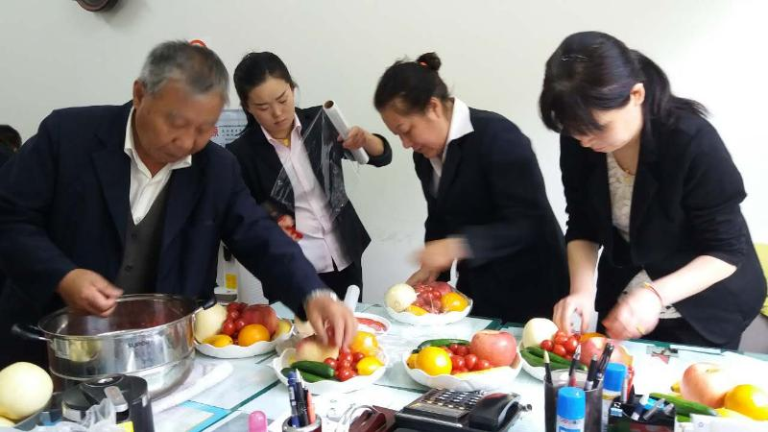
专家组进校前，中心提前制定了方案，明确了工作小组成员、责任分工和具体工作要求，为本次工作奠定组织保障。专家组进校期间，中心全体员工，以“高标准、严要求、抓细节、抓落实”为服务宗旨，各司其职，在为期四天的考察工作中，服务见面会、访谈会等多项会务服务达240余人次；接、送站及会务运输3000余公里；通勤班车接送教职工9000人次，安全运行7300公里。特别是一线的驾驶员师傅们，从早到晚，放弃休息时间，以安全、准点、热情、文明的服务，获得了学校相关部门及专家的一致好评。
通过本次评估工作，提升了中心凝心聚力工作水平，也强化了员工服务本科教学意识，为学校提高人才培养和教学水平贡献了后勤应有的力量。

我校安监干部第一期学员接待运输任务圆满完成
4月30日，随着最后一位安监培训干部的道别，接待运输中心顺利完成了我校第一期安监干部培训班学员的接送任务。
根据我校安监干部培训工作的相关要求，接待运输中心高度重视，成立工作小组，精心组织，周密安排，层层分解任务，责任到人。
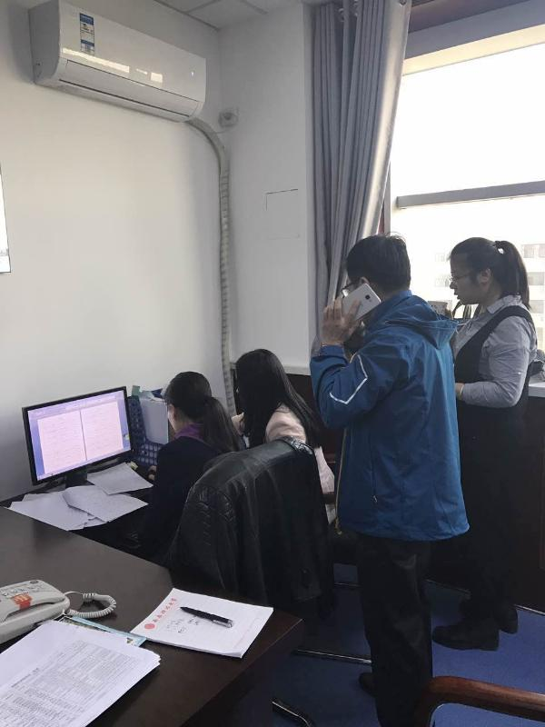
为确保工作到位，接待运输中心还与安全学院联合办公，根据会员的返程时间安排调度车辆。从4月22日第一位学员的接站开始，到最后一位学员送站结束，接待运输中心共迎来送往105人次，行程5200公里。接待运输中心“安全、正点”的服务理念赢得培训学员和安全学院一致赞誉。
本次接待工作的圆满完成，不仅展示了后勤文明服务的形象，还为后勤安监干部培训工作的顺利开展奠定了良好基础。

科大社区参加“礼让斑马线，文明你我文明行”活动
5月20日上午，科大社区组织工作人员和楼长参加雁塔区大雁塔街道办事处“礼让斑马线，文明你我行”志愿者服务活动。
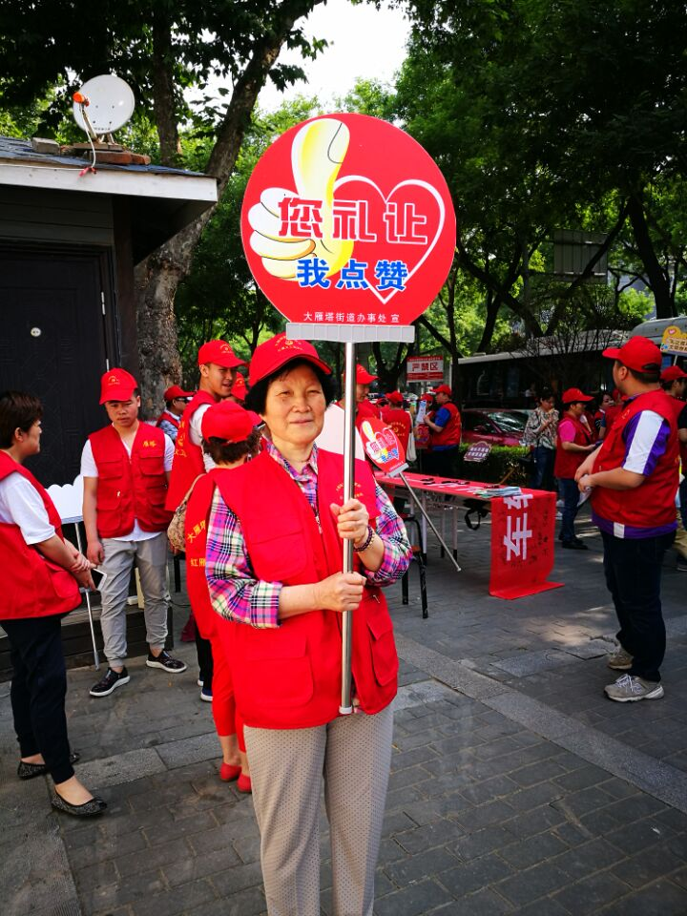
本次活动由大雁塔街道办妇联组织辖区文明单位、共青团委、妇联等志愿者共同参与。活动现场开始，志愿者首先在横幅上签下自己的名字，然后街道办和交警领导共同带领志愿者们分组宣传，安排志愿者重点分布在十字路口、公交站点，通过展板、发放宣传页等给礼貌行车者举点赞牌，引导交通参与者文明行车，行人文明走路，不闯红灯，不随意过斑马线。
通过这次活动，志愿者们深受教育，表示今后将会用自己的行动为美丽西安增添更多文明和谐，把更多的正能量传递给千家万户，让城市因我而美丽。

社区举办“关爱空巢老人，共度端午佳节”座谈会

每逢佳节倍思亲，在端午佳节即将来临之际，为了让空巢老人度过一个欢乐、祥和的端午节，5月26日下午，在社区刘书记的组织领导下，社区工作人员与空巢老人们共度端午。
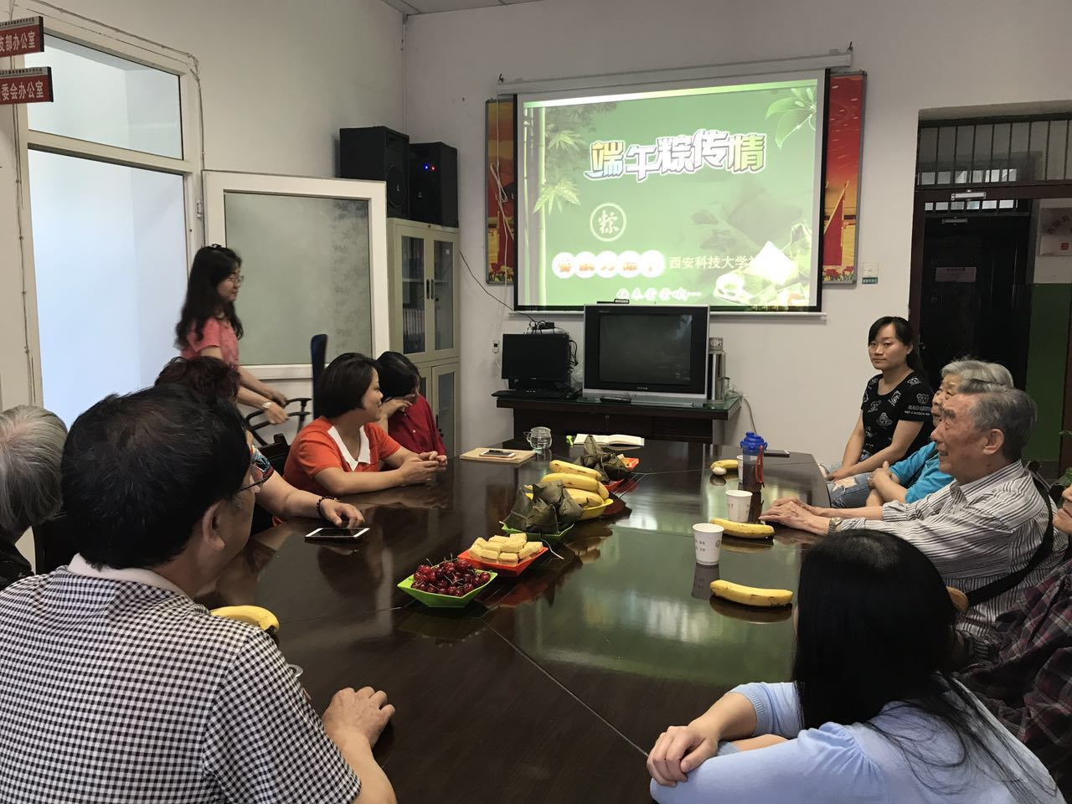
在社区活动室，社区工作人员和几十位老人一起品糕点、亲切交谈，询问老人们的健康状况，了解老人们的日常生活，询问老人生活困境，并嘱咐老人们注意保重身体，大家都沉浸在端午节热闹的氛围中，其乐融融。
社区希望通过此次活动，不仅让社区老人们感受到了端午节热闹的气氛，同时增加了空巢老人间的交流，减轻了子女不在身边的孤独，增进社区与居民的凝聚力。同时，“关爱空巢”志愿者们通过与空巢老人的交流，对老人们的需求有了更进一步的了解，以便于今后更好地为他们服务。

